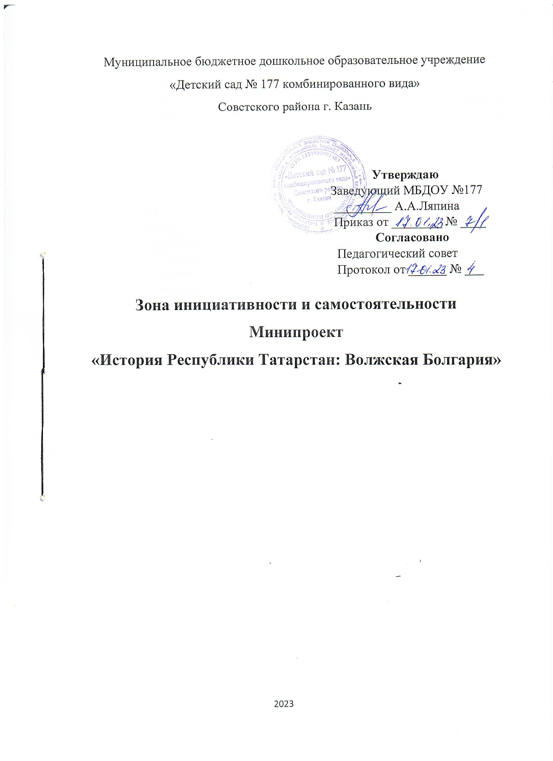
Описание проекта:
Дошкольный возраст – очень важное время для развития инициативности. Если ребенок к семи годам является безынициативным, то без целенаправленной корректировки он останется безынициативным на всю жизнь. Развитию инициативы детей очень способствуют различные игры. Именно игры будят мышление и дух ребенка, активизируют его ресурсы и потенциалы. Кроме того, очень важным является тот момент, когда ребенок сам придумывает и инициирует игру – с взрослым и другими детьми. Педагогические наблюдения показали, если в группе созданы условия, и педагог грамотно использует способы поддержки детской инициативности, то дети действительно сами могут придумывать игры, изготовить к ним атрибуты, преобразовывать имеющиеся фабричные игры под свой замысел. Оказалось, что ученые обычно применяют всего несколько схожих приемов. Именно их описание и стало основой технологии ТРИЗ, при помощи которой изобретатель находит новые необычные способы для решения какой-либо задачи, используя при этом то, что у него уже есть в наличии, то есть не прибегая к дополнительным ресурсам.
Технология ТРИЗ развивает системное мышление — это умение видеть конкретный предмет в целом, то есть во взаимосвязи с другими предметами его окружения. Это значит, что ребенок видит не просто цветок, а и место, где он растёт, из чего он состоит, что нужно для его жизни, и что он может дать природе и человеку.
Что такое игры по технологии ТРИЗ?
Для начала давайте разберемся, чем игра с использованием ТРИЗ отличается от любой другой игры, где методики ТРИЗ не используются. Ключевое отличие заключается в том, чтобы не просто чем-то занять и развлечь детей, а развить у них навыки творческого подхода, системного мышления, умения самостоятельно находить решение нестандартных задач. Желающим углубиться в теорию можем предложить ознакомиться с книгой «Введение в ТРИЗ. Основные понятия и подходы», которую написал «первооткрыватель» идей ТРИЗ Генрих Альтшуллер [Г. Альтшуллер, 2011]. Мы же, как и обещали, сегодня сосредоточимся на прикладной части и рассмотрим игры с элементами ТРИЗ для дошколят. Наилучшим образом на сегодняшний день разработан такой аспект, как ТРИЗ-игры в ДОУ (дошкольных образовательных учреждениях).

Актуальность проекта:
Среди изобилия развивающих и компьютерных игр настольные игры, созданные своими руками, заслуживают особого к ним отношения, так как имеют не только развлекательное, но и образовательное значение. Настольные игры расширяют кругозор, учат порядковому и количественному счёту развивают социальные навыки, внимание, речь, мелкую моторику, усидчивость, целеустремлённость, воображение, ведь в основе игры сюжет, наполненный приключениями.
Плюсами такой настольной дидактической игры являются: экологичность, функциональность, эксклюзивность. Именно игры будят мышление и дух ребенка, активизируют его ресурсы и потенциалы. Кроме того, очень важным является тот момент, когда ребенок сам придумывает и инициирует игру – с взрослым и другими детьми.
Педагогические наблюдения показали, если в группе созданы условия, и педагог грамотно использует способы поддержки детской инициативности, то дети действительно сами могут придумывать игры, изготовить к ним атрибуты, преобразовывать имеющиеся фабричные игры под свой замысел.
Цель проекта:
- Поддержка детской инициативы воспитанников старшего дошкольного возраста посредством игры - бродилки».
- Постоянно повышать интерес к изучению татарского языка, через игры- бродилки.
Задачи проекта:
- Создать необходимые условия для развития инициативы, самостоятельности.
- Поддержать интерес детей в изготовлении напольной игры ходилки-бродилки.
- Развивать логическое мышление, внимание, воображение, коммуникативные и социальные навыки; творческое мышление и мелкую моторику.
- Воспитывать дружелюбие, умение действовать в команде; следовать определенным правилам, получению опыта победы или проигрыша.
- Формировать представления о достопримечательностях родного города.
Проект необходим для расширения знаний у детей о родном малой Родине, узнавать и называть достопримечательности, место их расположения.

Игра-ходилка как один из старейших классов настольных игр.
Настольная игра – это игра, основанная на манипуляции определенным набором предметов, которые обычно размещаются на игровом поле. Настольные игры не требуют активного перемещения игроков и специальных приспособлений. В настольные игры можно играть при наличии небольшого пространства и компании от 2 человек.
История настольных игр насчитывает не менее 5500 лет.
В четвертомтысячелетии до нашей эры появилась настольная игра «Сенет», это игра шашечного типа, которая была известна в Древнем Египте.
Такая популярная настольная игра, как «Нарды», появилась около 3000 года до нашей эры. Эта игра появилась на Ближнем Востоке. В это же время были изобретены игральные кости, которые в последующем стали использоваться в разных настольных играх.
Двутысячелетие до нашей эры – была изобретена игра «Го», игра шашечного типа, которая и сегодня пользуется успехом.
Игральные карты появились в 12 веке на Востоке. Впоследствии карты стали неотъемлемым атрибутом многих настольных игр.
Настольные игры-ходилки заслуживают самого почтительного отношения потому, что пришли они к нам из глубин средневековья. Бравые рыцари-крестоносцы, мудрые благородные короли и прекрасные дамы не стеснялись коротать время за нехитрой игрой, которая называлась «Гусек». На квадратной деревянной доске было нарисовано разноцветное спиралевидное игровое поле, по которому передвигались гуси. На пути к победе их ждали страшные опасности и невероятные приключения: голодные волки и злые колдуньи, бурные реки и высокие горы.
К веку девятнадцатому появились первые настольные детские игры, имеющие не только развлекательное, но и образовательное значение, помогающие осваивать историю, географию, астрономию: "Русский крейсер", "Кругосветное путешествие", "Настольный планетарий".
Играя, дети формируют умение общаться друг с другом, уступать, соблюдать правила и условия игры. Дети стараются принимать проигрыш, радуются выигрышу друга; развитие у детей мелкой моторики пальцев рук детей и координации движений; у детей развиваются математические представления.
Игры- ходилки представляют из себя игровое поле с дорожками, кубик для определения количества ходов и фишки разных цветов. Ходилки отрабатывают навык счета и простейших арифметических действий, развивают зрительную память и внимание.
Цель игры — провести свою фишку (несколько фишек) по заготовленному маршруту. Расстояние, на которое игрок может продвинуть свою фишку определяется броском игральной кости. Обычно в игре присутствуют дополнительные правила, дающие выгоды или наказания игрокам, чья фишка попала на определённое поле.
Для организации последовательной работы на занятие можно использовать игры-ходилки. Они помогут воспитателю организовать работу с детками для занятий, создать визуальное подкрепление деятельности детей, создать им ситуацию успеха, наглядно показать количество заданий, которое они должны выполнить. Игра-ходилка позволяет создать единую сюжетную линию на полное занятие от начала до конца. Каждая такая игра имеет свое уникальное игровое поле и свои правила. Выполняя правила и продвигаясь по игровому полю обучающиеся, закрепляют пространственные представления. Так же игры- бродилки возможно использовать, для организации родительского собрания, как и совместное с детьми, так и отдельно с родителями. Для общей информации, мы разместили информационные стенды, и раздали буклеты родителям.
Заключение:
Данный вид игры развивает способности детей. Позволяет развить у них коммуникационные способности, развивает речь и обогащает словарный запас. Развивает мелкую моторику пальцев рук детей и способствует физическому развитию детей через выполнение заданий. Способствует развитию дружеских отношений между собой и помогает договариваться в спорных вопросах. Развивает игровой интерес, способствует повышению усидчивости и настойчивости у детей.
Игра - бродилка так же развивает развитие мелкой моторики, речевое развитие, социально – культурное развитие, познавательное развитие, Обучающие, воспитательное, Развивающие.

